线损率

简介
线损率， 电力网络中损耗的电能（线路损失负荷）占向电力网络供应电能（供电负荷）的百分数；线损率用来考核电力系统运行的经济性。

解释
供电企业的任务是将电能从发电厂输送到各工业、农业、居民等电力、照明用户去使用。电能是通过各级升压变压器、各级输电线路、各级降压变压器来输送的。目前，在我国较多的通过六级变压输送，才能将电能从发电厂（站）输送到四面八方去消费。六级变压都是电能和磁能相互转化，这两种形式能量的转换效率是很高的，但还是有电能损失，且服从能量守恒定律，此外，还有电阻中的能损和供电企业管理不善所造成的各种能量损失。综上所述，在输送和分配（变压）电能过程中，电力网中各个元件所产生的功率损失和电能损失以及其他损失，统称为线路损失（供电损失），简称线损。线损电量包括从发电厂主变压器一次侧（不包括厂用电）至用户电能表上的所有电能损失。线损电量不能直接计量，它是用供电量与售电量相减计算出来的。线损电量占供电量的百分比称为线路损失率，简称线损率。

计算
一定时间(如一个月或一年)内损失的电能与所对应的总供电量之比
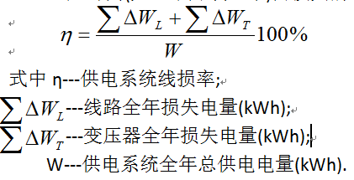

降低线损率的措施
在实际工作中，可采取以下措施降低线损率： 确定负荷中心的最佳位置，减少或避免超供电半径供电的现象。农网线路供电半径的一般要求是：400伏线路不大于0.5千米，10千伏线路不大于15千米，35千伏线路不大于40千米，110千伏线路不大于150千米。 提高负荷功率因数，尽量使无功就地平衡。电力系统向负荷供电的电压是随着线路输送的有功和无功功率变化而变化的，当线路所输送的有功功率和始端电压不变时，如输送的无功功率越多，线路的电压损失就越大，线损率就越高；当功率因数提高以后，负荷向系统吸取的无功功率就要减少，线路的电压损失也相应减少，线损率就会降低。 根据负荷变化，适时调整输配电变压器的台数和容量，以提高变压器的利用率。 按经济电流的密度选择供电线路的截面面积。选择导线既要考虑经济性，又要考虑安全性。导线截面偏大，线损就偏小，但会增加线路投资；导线截面偏小，线损就偏大，满足不了当今发展的供电需要，而且安全系数也小。在实际工作中，最好的办法就是按导线的经济电流密度来选择导线的截面面积。

参考文献
[1]段春丽，黄仕元。建筑电气【M】.机械工业出版社，2006.

